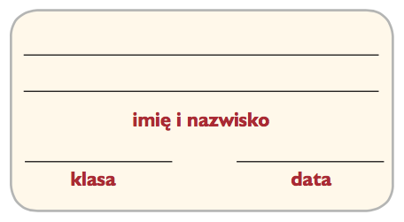
Karta pracy Sprawdź, co jesz

- Na zamieszczonych poniżej etykietach produktów podkreśl:
  - na pomarańczowo – symbole barwników,
  - na niebiesko – symbole środków konserwujących,
  - na żółto – symbole przeciwutleniaczy,
  - na zielono – symbole stabilizatorów,
  - na czerwono – symbole innych substancji, np. wzmacniających smak lub zapach.
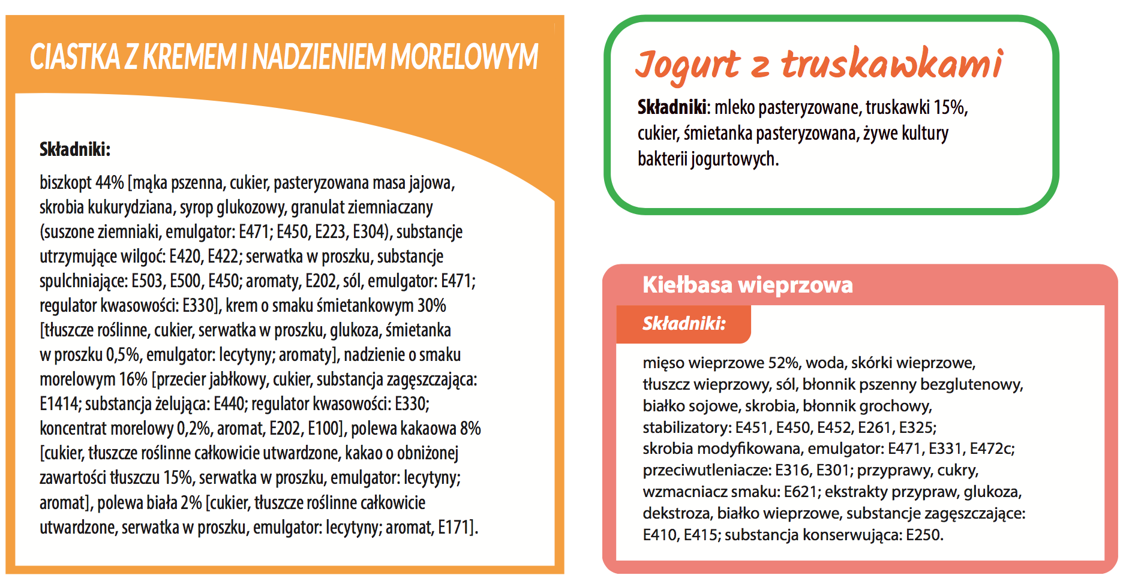
Odpowiedz na pytania:
- Czy wszystkie produkty zawierają chemiczne dodatki?
- Czy na etykietach znalazły się nazwy, których nie znasz?
- Dlaczego powinniśmy czytać etykiety?

- Wypisz jak najwięcej argumentów, które przekonają Twoich kolegów, że należy pić wodę.

